Observaciones y pendientes diseño Frontend bio-Net

1. Menú hamburguesa descuadrado con referencia a los tabs. OK
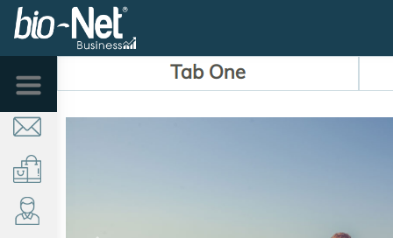

2. Texto descriptivo del checkbox descuadrado. OK, ya esta alineado
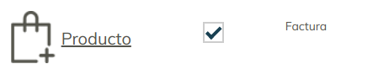

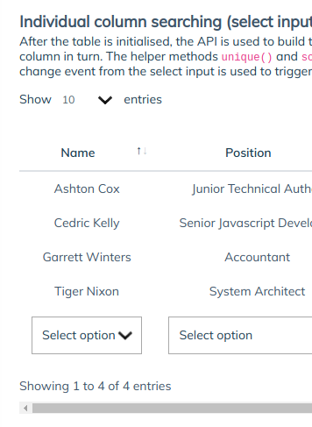
3. El menú select del numero de registros a mostrar del data table, no esta estandarizado con el resto del los menú select. OK

4. Se empalma flecha de despliegue con texto del select.
Este punto no esta corregido, solo se le quito el diseño, revisar.
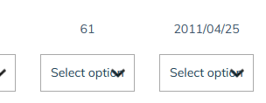

5. El responsivo de estos componentes, no es correcto. OK (Se cambia el responsive de los elementos, a considerar que no se tiene diseño se adapto el que mejor se considero a criterio)
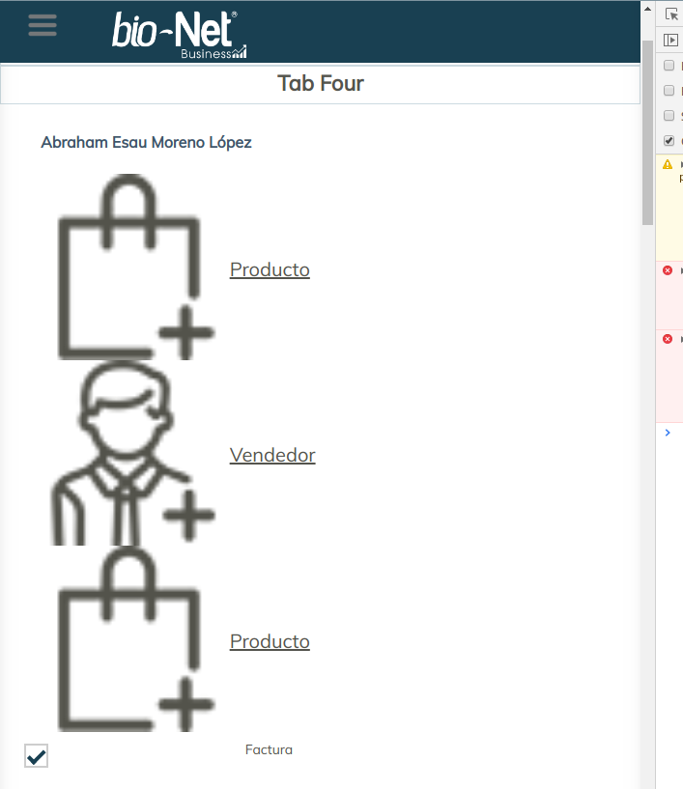

El responsivo de este tipo de componentes continua mal, existe mucho espacio entre la imagen y su texto descriptivo, el interlineado entre “Producto” y “Factura” no es igual al resto eje. “Vendedor” y “Producto”, se ve una parte de la ficha técnica esto no debería suceder.
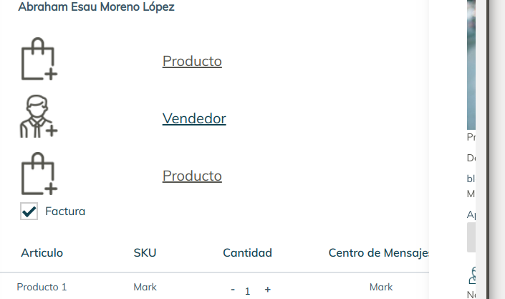

6. Errores de diseño aun persistentes. OK
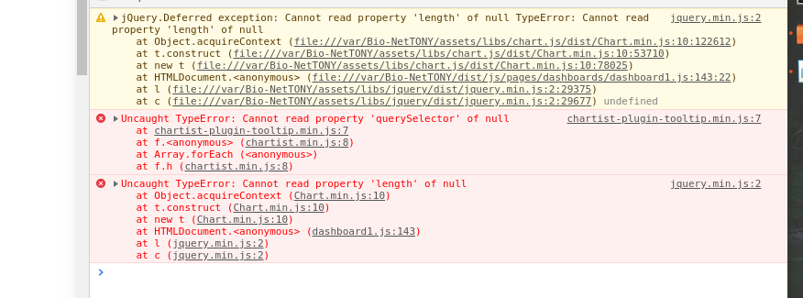

7.La ficha técnica no es responsiva. Ok, la FT ya no se bloquea en caso de que se consulte en un monitor de menor resolución en un dispositivo móvil

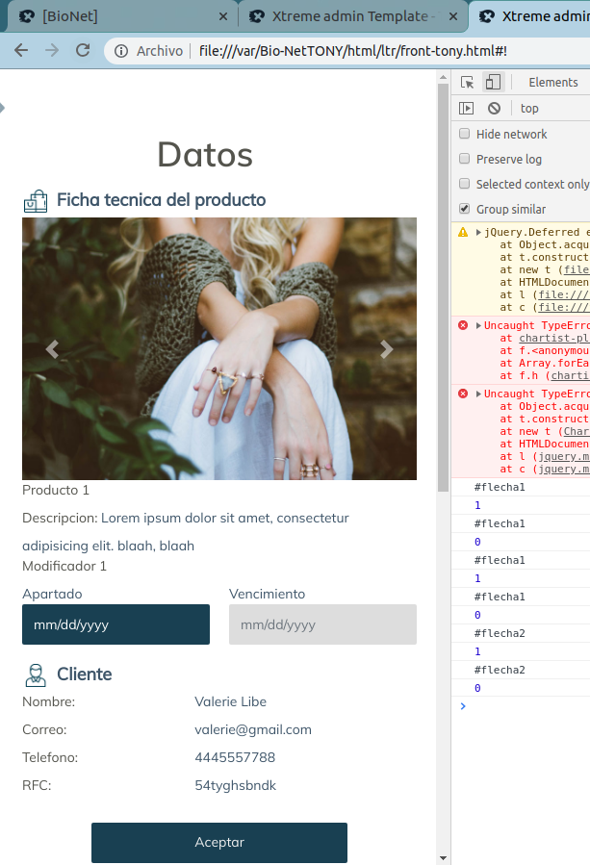

8. Los select deben de tener un triangulo en lugar de una flecha. OK, el cambio fue aplicado, sin embargo, no esta en todos los “menú select” y en los que esta, el icono se empalma con el texto, Revisar
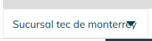

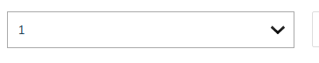

9. Al seleccionar un archivo en un input file, y después intentar cargar otro pero dándole en cancelar, se come el diseño del input. No esta corregido OK
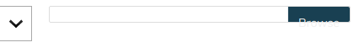

10. Logo se corta en la transición del menú hamburguesa. No esta corregido
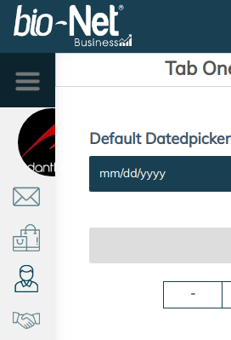

11. El efecto del menú hamburguesa al desplegarse y replegarse (efecto flash), por favor quitarlo o mejorarlo ya que se ve mal. No esta corregido



12. Falta espacio para logo del cliente, va en la parte superior de lado derecho. No esta corregidoc OK (Se agrego logo, no estaba en diseño y inicial, se agrega solo en ciertos tamaños de pantalla > 600px)
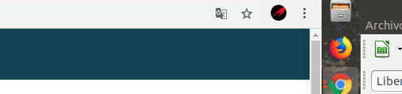

13. En algunos casos la imagen de usuario no se muestra y en otros ni el nombre del usuario.
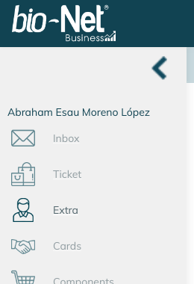


14. Existe mucho espacio entre el logotipo de bio-Net y los datos del usuario autentificado, y entre el usuario autentificado y las opciones de menú.


15. Componentes desalineados verticalmente. OK
